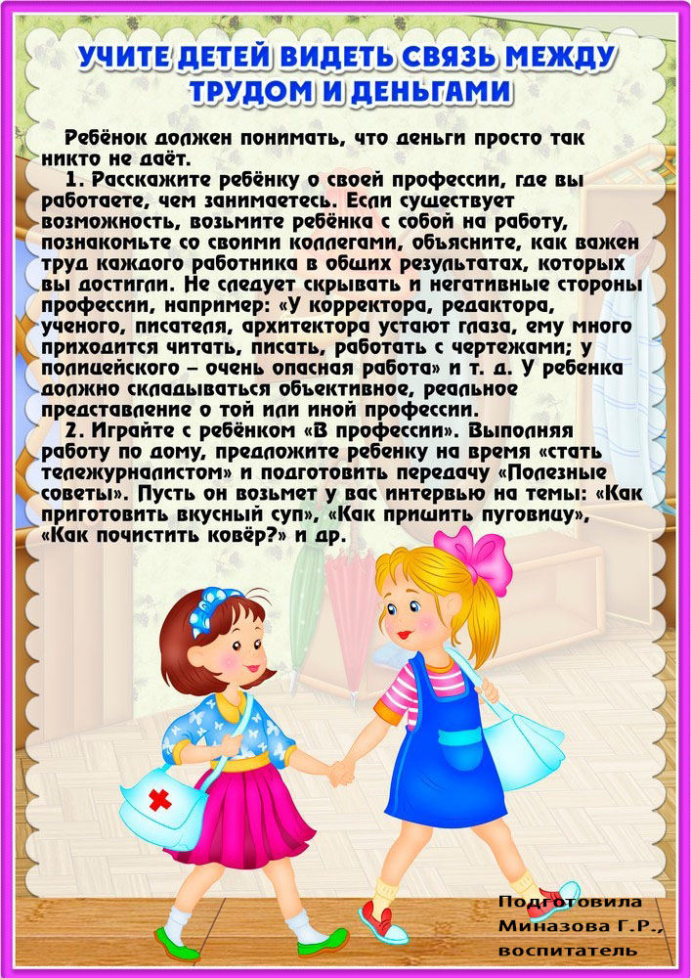
МБДОУ ПГО
«Детский сад № 49»
Заварохина Наталья Вадимовна
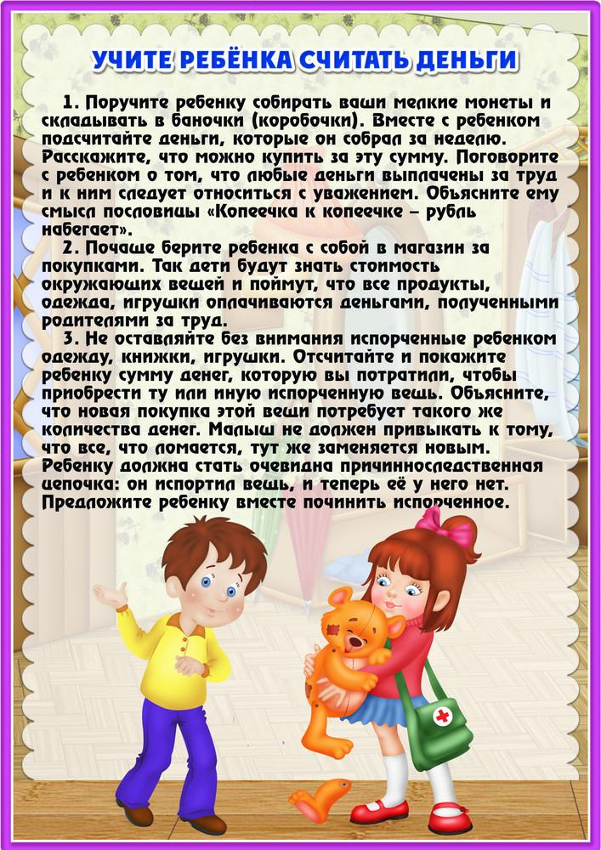
МБДОУ ПГО
«Детский сад № 49»
Заврохина Наталья Вадимовна
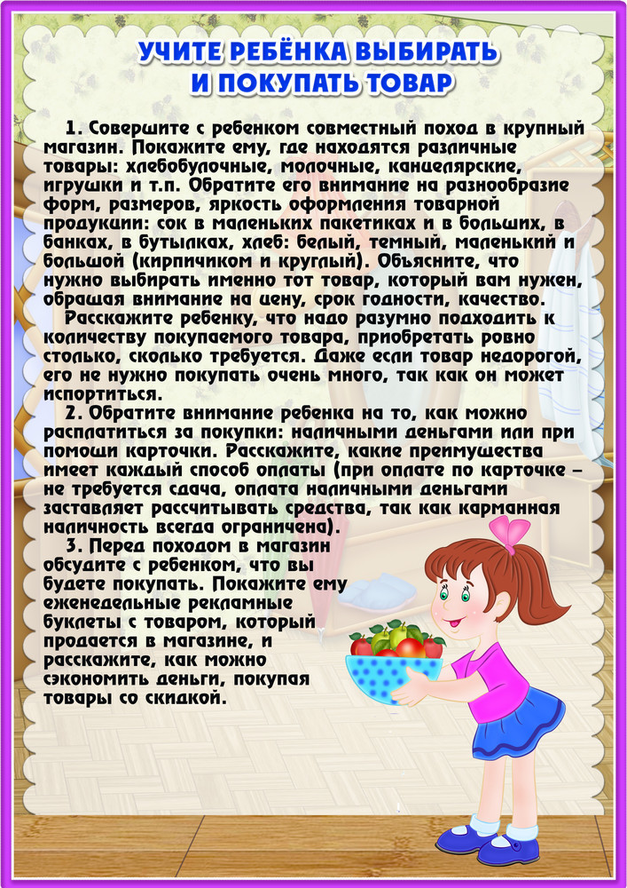
МБДОУ ПГО
«Детский сад № 49»
Заварохина Наталья Вадимовна
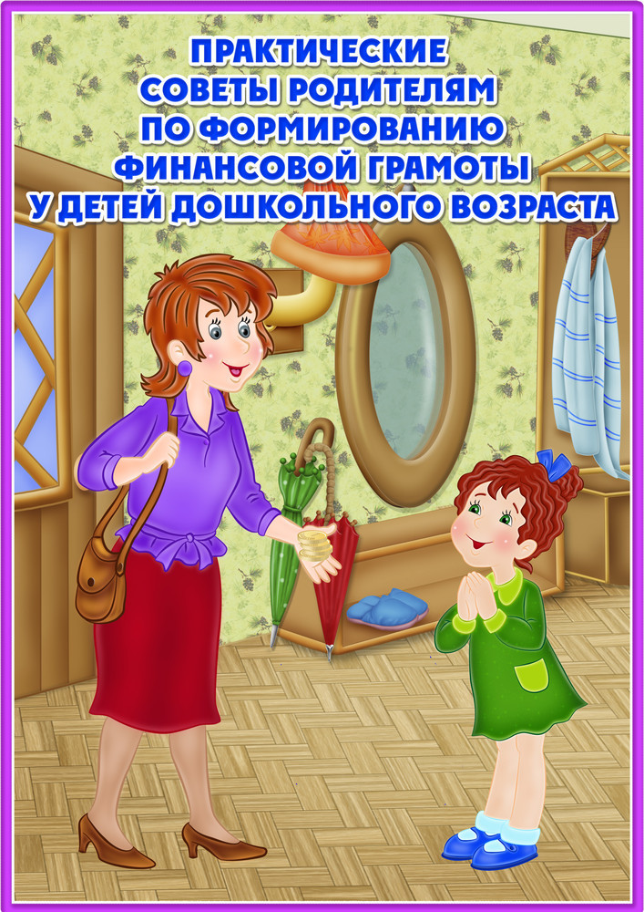

МБДОУ ПГО
«Детский сад № 49»
Заварохина Наталья Вадимовна

